**Písomka – kváder, kocka**

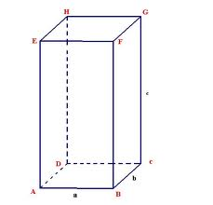

1. Zakresli sieť útvaru načrtnutého na priloženom obrázku.
2. Z akých útvarov sa skladá sieť kocky?
3. Čím je úsečka DH v zakreslenom útvare?
4. Ako nazveme stenu DCGH?
5. Koľko zhodných hrán má každá kocka?
6. Vypíš:

a/ jednu bočnú hranu

b/ jednu podstavnú stenu

c/ jeden vrchol z podstavnej steny

1. Definuj nárys?
2. Zakresli a/ pôdorys b/ nárys c/ bokorys sprava

**Písomka – kváder, kocka**



1. Zakresli sieť útvaru načrtnutého na priloženom obrázku.
2. Z akých útvarov sa skladá sieť kocky?
3. Čím je úsečka DH v zakreslenom útvare?
4. Ako nazveme stenu DCGH?
5. Koľko zhodných hrán má každá kocka?
6. Vypíš:

a/ jednu bočnú hranu

b/ jednu podstavnú stenu

c/ jeden vrchol z podstavnej steny

1. Definuj nárys?
2. Zakresli a/ pôdorys b/ nárys c/ bokorys sprava